美的·好妹妹抗疫营销新思路
公益歌曲“扫除”阴霾，以音乐重拾美好
广 告 主：美的
所属行业：家电
执行时间：2020.06-09
参选类别：公益营销类
营销背景
传统的音乐营销套路正在面临着种种困境：“歌是好听，但跟品牌关系不大？”“歌火了，但并没有带动销量？”“传播做了一轮又一轮，但经销商表示并没有从中收益？”而公益营销和“商业向善”则越来越被企业重视和应用，此次两者创新结合，力求两者迸发出新火花，为美的开启营销新思路
营销目标
针对营销背景中的这些痛点，腾讯音乐娱乐集团（以下简称TME）特别打造“POP模型”，用一站式服务助力品牌解锁音乐营销新姿势。
策略与创意
开启美的生活音乐计划：1首歌+1个歌手，将品牌向TME全内容渗透。
执行过程/媒体表现
- QQ音乐新歌营销：创作、推歌一站式闭环
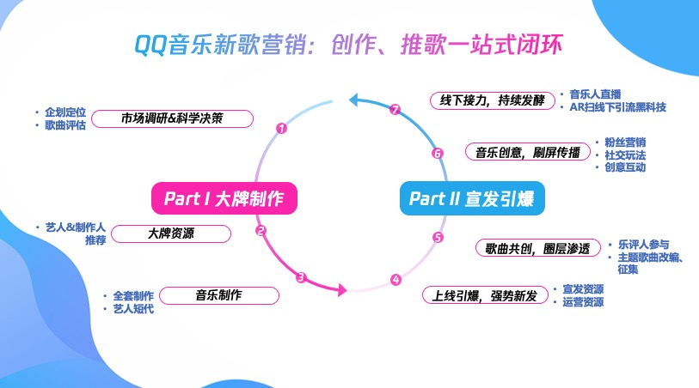
- 歌曲打榜爆推，一站打通用户听歌场景
- 全链路打通用户听歌场景：酷我音乐华语榜上榜加强品牌口碑
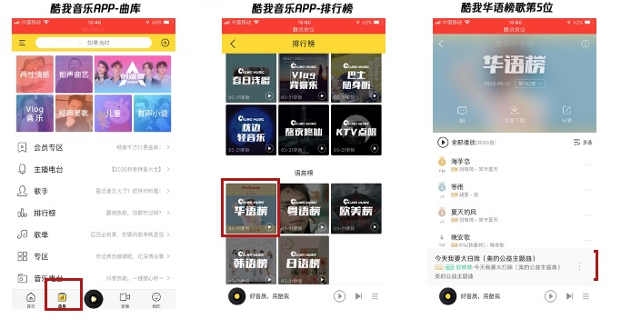
- 朋友圈广告投放，为美的品牌新歌引流；联合QQ音乐官方账号，强化品牌影响力
5、多方联动传播，跨平台激发粉丝传播力
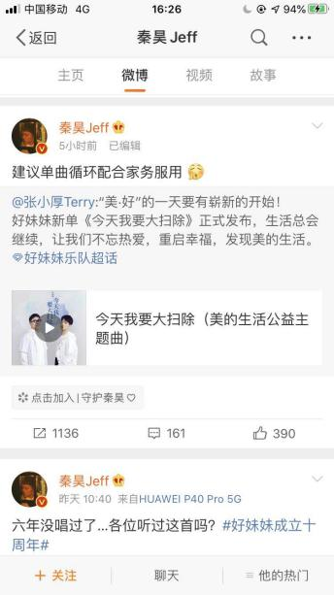
营销效果与市场反馈
美的携手好妹妹原创音乐：歌曲总播放量（Q音+酷我）1,196684次；
歌曲发行-运营-沉淀全链路：
硬广曝光完成102.2%，共12,776467次；
微信朋友圈广告曝光完成214.6%，共953,539次；
H5页面曝光共580,975次。
硬广+朋友圈+H5+榜单组合覆盖用户超5亿。

